

VEJLEDNING
02.06 Standardsoftware

Leverandørvejledning - sådan afgiver du tilbud i det dynamiske indkøbssystem

25032021

25032021

Indhold
Definitioner 3
Introduktion – sådan får du adgang til at byde på konkrete indkøb 3
Hvad kan kunderne købe i det dynamiske indkøbssystem? 3
Indkøbssystemets opbygning 4
Om tilbudsafgivelse i kategori 1 – evaluering af pris 4
Om tilbudsafgivelse i kategori 2 – evaluering af bedste forhold mellem pris og kvalitet 4
Hvad kan kunderne overordnet bruge 02.06 Standardsoftware til? 5
Hvad kan kunderne ikke bruge aftalen til? 5
Hvad kan kunderne ikke bruge standard-kontraktgrundlaget til? 6
Proces for tilbudsafgivelse 6
Sådan forbereder du din tilbudsafgivelse 7
Brug din adgang til ski.dk for at få tilgå hjælpeværktøjer 7
SKI-toolet 7
Sådan bruger du inspirationskataloget 8
Få adgang til aktuelle indkøb ved at indstille jeres opsætning i systemet 9
Brugsvilkår 11
Gennemførsel af tilbudsafgivelse i ETHICS 11
Forhåndsadvisering 11
Vurdering af indkøbets relevans 12
Hvad er opfordringsskrivelsen? 12
Leveringskontrakten med bilag 12
Spørgsmål og svar til kundens offentliggjorte materiale 13
Afgivelse af jeres tilbud 13
Afslutning 13
ESPD-dokumentation 13
Tildeling og afslag på jeres tilbudsafgivelse 13
Indrapportering til SKI / Trepartsaftale 13
Tjekliste til tilbudsafgivelse 14
Vejledning og support til ETHICS 14
Kontakt 15

Definitioner
Deltager: Begrebet deltagere bruges om økonomiske aktører, som har ansøgt og er blevet optaget i en af eller begge systemets kategorier.
Kategorier: Et dynamisk indkøbssystem kan være opdelt i kategorier, hvilket er tilfældet for dette system. Systemets kategorier er beskrevet i bilag C, Systemets genstand.
Konkret indkøb: For at undgå begrebsforvirring med især miniudbud på en rammeaftale bruges begrebet konkrete indkøb om de indkøb, som kunden offentliggør under en kategori. På baggrund af et enkeltstående konkret indkøb indgås der en leveringskontrakt mellem kunden og den tilbudsgiver, der bliver tildelt leveringskontrakten.
Kunde: Kunderne er de SKI kunder, der fremgår af bilag B, Kundeliste, som kan anvende det dynamiske indkøbssystem til at foretage konkrete indkøb.
Leverandør: Begrebet leverandør bruges om den tilbudsgiver, som har fået tildelt en leveringskontrakt på baggrund af et konkret indkøb gennemført i systemet.
Tilbudsgiver: Begrebet tilbudsgiver bruges om deltagerne i systemet, når de har afgivet tilbud på et konkret indkøb i systemet.

Introduktion – sådan får du adgang til at byde på konkrete indkøb
Din virksomhed skal være optaget i det dynamiske indkøbssystem for at byde på konkrete indkøb. Det er muligt at ansøge om optagelse i hele systemets varighed. Pt. bruges ETHICS som platform, både for deltagernes optagelse i det dynamiske indkøbssystem, og for kundernes konkrete indkøb efterfølgende.
Systemet trådte i kraft den 28. marts 2021, hvorefter de offentlige organisationer kunne offentliggøre indkøb i systemet.
Se her, hvordan du søger om optagelse i systemet.
Når din virksomhed er optaget som leverandør i enten kategori 1 og/eller kategori 2 i det dynamiske indkøbssystem, vil du modtage opfordringsskrivelser til at afgive tilbud på de indkøb, som kunderne offentliggør i systemet. Det er disse konkrete indkøb, din organisation kan afgive tilbud på. Hvis din organisation vinder, indgås der en selvstændig leveringsaftale mellem din organisation og kunden.

Hvad kan kunderne købe i det dynamiske indkøbssystem?
I har mulighed for at tilbyde standardsoftware og ydelser inden for de fem ydelsesområder:
1) Standardsoftware
- Produkt eller som en service, tidsbegrænset eller tidsubegrænset, on-premise eller cloud
2) Support- og vedligeholdsaftaler
- Fejlrettelser, opdateringer, forbedringer og teknisk support
3) Installation, implementering og konfiguration
- Omfatter også projektledelse relateret til implementeringen og konfigurationen
4) Undervisning
- Brug af standardsoftware
5) Rådgivning
- Relateret til anskaffelsen og/eller brugen af standardsoftware

I kan tilbyde software og ydelser inden for følgende funktionelle softwareområder. Områderne er inddelt med udgangspunkt i Gartner:

1) Application Infrastructure and Middleware
2) Application Development
3) Customer Experience and Relationship Management (CRM)
4) Enterprise Resource Planning (ERP)
5) Supply Chain Management (SCM)
6) Project and Portfolio Management
7) E-mail and Authoring
8) Content Services
9) IT Operations
10) Operating Systems
11) Storage Management
12) Virtualization Infrastructure
13) Security
14) Data Management
15) Analytics and Business Intelligence
16) Other Application Software (Collaboration Services, Enterprise IM og Web Conferencing)
17) Other Infrastructure Software

For hvert af de 17 områder er der desuden en række underområder. Du kan læse mere om, hvad der definerer de 17 områder og deres underområder i dokumentet ”02.06 Oversigt over funktionelle softwareområder”.

Indkøbssystemets opbygning
De to kategorier i systemet adskiller sig fra hinanden ved, at kunden anvender forskellige tildelingskriterier alt efter, hvilken kategori kunden konkurrenceudsætter sit konkrete indkøb i.
I har mulighed for at tilbyde det samme sortiment i begge kategorier og processen for tilbudsafgivelse i de to kategorier er ens.

Om tilbudsafgivelse i kategori 1 – evaluering af pris
Konkrete indkøb i kategori 1 evalueres alene på pris.
Kunden tildeler til den tilbudsgiver, der har afgivet det økonomisk mest fordelagtige tilbud i henhold til tildelingskriteriet ”Pris”. Evaluering af underkriteriet ”Pris” vil ske på baggrund af den samlede evalueringstekniske pris, som fremkommer i bilag 4 Leverandørens tilbud ved tilbudsgivers udfyldelse af tilbuddet.

Om tilbudsafgivelse i kategori 2 – evaluering af bedste forhold mellem pris og kvalitet
Konkrete indkøb i kategori 2 evalueres på baggrund af det bedste forhold mellem pris og kvalitet.
Tildeling sker til den tilbudsgiver, der har afgivet det økonomisk mest fordelagtige tilbud i henhold til tildelingskriteriet ”bedste forhold mellem pris og kvalitet”.
Evaluering af underkriteriet ”Kvalitet” sker ud fra en foruddefineret liste med seks kvalitetskriterier. Kunden har i sit materiale fastlagt, hvilke af nedenstående seks kvalitetskriterier der anvendes, og hvordan de vægtes.
- Implementering/installation og/eller konfiguration
- Funktionalitet
- Support og samarbejde
- Brugsvilkår
- Uddannelse
- Rådgivning
Kunden afgør, hvilket eller hvilke af de seks kriterier, der er relevante. Der kan ikke anvendes andre kriterier.
Evaluering af underkriteriet ”Pris” vil ske på baggrund af den samlede evalueringstekniske pris, som fremkommer i bilag 4 Leverandørens tilbud ved tilbudsgivers udfyldelse af tilbuddet.
Forholdet mellem pris og kvalitet beregnes efter den metode, hvor der for hvert tilbud beregnes en pris pr. kvalitetspoint (også kaldet ”Kommissionsmodellen”). Det er tilbudsgiveren med den samlede laveste pris pr. kvalitetspoint, der tildeles leveringskontrakten. Det er obligatorisk at benytte denne metode ved evaluering af tilbud i kategori 2.
I finder den fulde beskrivelse af retningslinjerne for, hvordan kunden skal evaluere jeres tilbud i de to kategorier i udbudsbetingelserne, pkt. 15 Tildelingskriterier og evaluering ved kundens tildeling i systemet.

Hvad kan kunderne overordnet bruge 02.06 Standardsoftware til?

02.06 Standardsoftware er beregnet til at anskaffe standardsoftware samt support- og vedligeholdsaftaler, på producentens standardvilkår. Desuden kan der købes ydelser relateret til standardsoftwaren, dvs. implementering, installation, undervisning og rådgivning. De softwaretyper, der kan anskaffes, er defineret på baggrund af best-practice specifikationer fra Gartner. SKI har altså ikke udarbejdet faste og detaljerede kravspecifikationer.
SKI stiller et kontraktgrundlag til rådighed for kunderne. Det understøtter standardiserede indkøb på producentens standardbetingelser. I SKI’s kontraktgrundlag er der således ikke bestemmelser om f.eks. servicemål eller bodsbestemmelser, da producentens standardvilkår – i overensstemmelse med markedsstandarden - vil være gældende. SKI vejleder om brug af kontraktgrundlaget samt de værktøjer og skabeloner, der er udarbejdet til at understøtte dit indkøb.
Kunden har mulighed for at tilpasse SKI’s kontraktgrundlag, eller helt at anvende eget kontraktgrundlag, da 02.06 Standardsoftware er baseret på et dynamisk indkøbssystem. Enkelte bilag er dog obligatoriske, se ”Leveringskontrakten med bilag”.
Da SKI således har valgt at fokusere sit standardmateriale på standardsoftware, skal kunderne være opmærksomme på, at hvis de afviger fra SKI’s kontraktgrundlag, eller vælger at udarbejde eget kontraktgrundlag, kan SKI ikke vejlede i kundens indkøb eller om den indgåede leveringskontrakt.

Hvad kan kunderne ikke bruge aftalen til?
Der er en række situationer, hvor kunderne skal være opmærksomme på aftalens forudsætninger og begrænsninger:
- 02.06 kan ikke anvendes til anskaffelse af udvikling (hverken software eller timer). Dvs. kunderne kan ikke få udviklet ny softwarefunktionalitet på aftalen.
Her henviser SKI til 02.17 eller 02.18.

- 02.06 kan ikke anvendes til anskaffelse af konsulentydelser med indsatsforpligtelse, uden at disse er direkte knyttet til standardsoftware.
Her henviser SKI til 02.15 og 02.17.

- 02.06 kan ikke anvendes til anskaffelse af konsulentydelser med resultatansvar, uden at disse er direkte knyttet til standardsoftware.
Her henviser SKI til 02.18.

- 02.06 kan ikke anvendes til anskaffelse af it-drift alene, SKI henviser til 02.22 (dog kan it-drift i forbindelse med standardsoftware eller en standardservice godt anskaffes på 02.06).

Hvad kan kunderne ikke bruge standard-kontraktgrundlaget til?
Som allerede nævnt er standard-kontraktgrundlaget udarbejdet til anskaffelse af standardsoftware samt support- og vedligeholdsaftaler, på producentens standardvilkår, hvor kunden som licenstager i vid grad er villig til at acceptere producentens standardvilkår og ikke har særlige ønsker, der afviger fra ”standardbrugeren” af det pågældende software.
Ovenstående betyder således også logisk, at standard-kontraktgrundlaget kun i meget begrænset omfang regulerer relevante forhold, hvor kunden måtte have andre krav/ønsker, end det der allerede er angivet i licensgiverens standardbetingelser. Det er således SKI’s opfattelse, at standard-kontraktgrundlaget ikke er velegnet til mere ”komplekse” it-anskaffelser, hvor der stilles yderligere (andre) krav, end det der måtte følge af licensvilkår fra producenten.
På baggrund af ovenstående, har SKI således nedenstående anbefalinger i forbindelse med mere komplekse anskaffelser:
- 02.06 med tilhørende standard-kontraktgrundlag kan ikke anvendes til anskaffelse af komplekse it-anskaffelser som fx fagsystemer, da den ikke regulerer vigtige områder som oppetid, SLA, exit, bodsbestemmelser, lovvedligehold, drift generelt og integrationer.
Her henviser SKI til 02.19

- 02.06 med tilhørende standard-kontraktgrundlag kan ikke anvendes til anskaffelse af software og løsninger, hvor der er krav om brug af rammearkitektursnitflader, da standard-kontraktgrundlaget ikke regulerer disse krav og opdateringen af dem.
Her henviser SKI til 02.19

Proces for tilbudsafgivelse
Processen for forberedelse og afgivelse af tilbud samt indgåelse af leveringskontrakt i det dynamiske indkøbssystem uddybes i det følgende og er også vist i grafikken nedenfor.
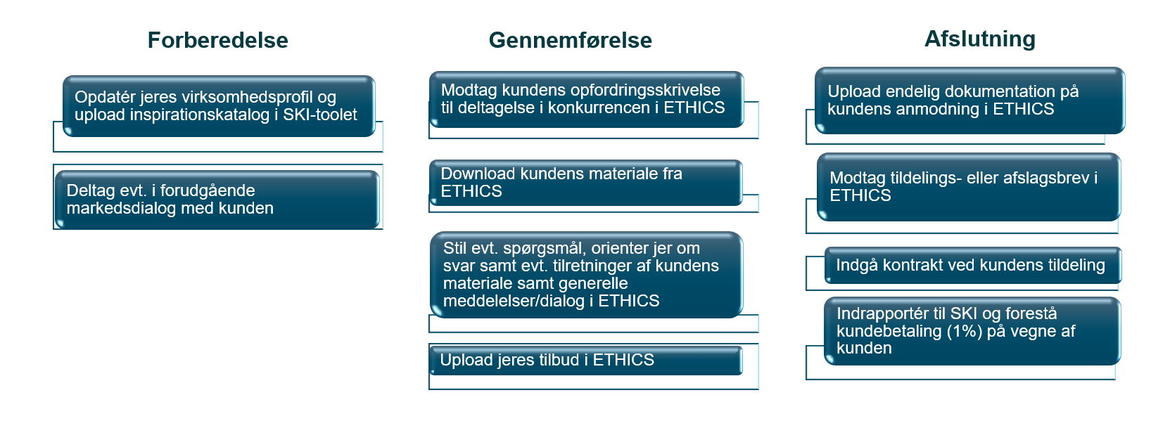

Sådan forbereder du din tilbudsafgivelse

Brug din adgang til ski.dk for at tilgå hjælpeværktøjer
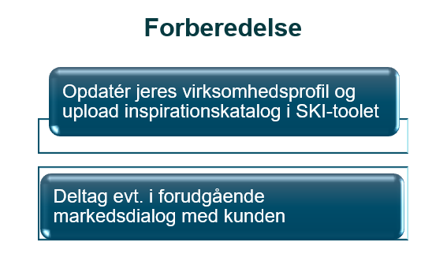
Du skal være oprettet på ski.dk for at få adgang til de værktøjer, du skal bruge i forbindelse med tilbudsafgivelse i det dynamiske indkøbssystem. SKI fremsender vilkår for adgang til ski.dk, som du skal bekræfte, samtidig med, at du får besked om din organisations optagelse i det dynamiske indkøbssystem.
På forsiden af ski.dk, finder du information for leverandører, herunder også link til ETHICS.

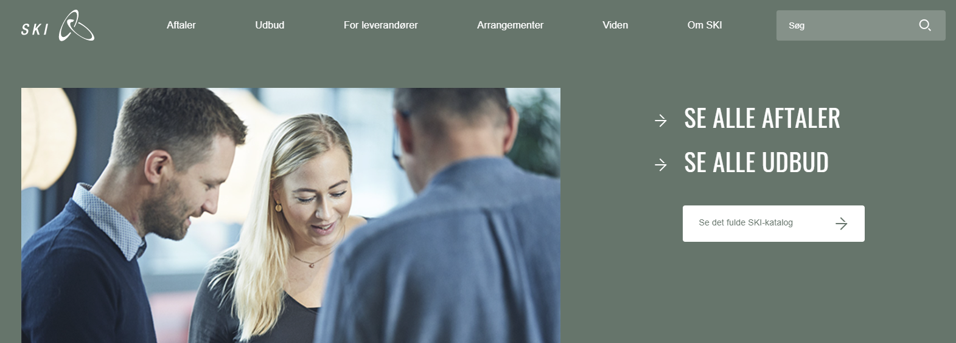

SKI-toolet
SKI stiller det digitale værktøj, SKI-toolet, til rådighed. Det består af to brugerflader; én, hvor du kan uploade din virksomheds inspirationskatalog og én, hvor du kan indstille din organisations virksomhedsprofil.

Med inspirationskataloget kan du vise kunderne et tidssvarende udvalg af de produkter og ydelser, din virksomhed tilbyder. Derved får kunderne mulighed for få en tidssvarende markedsindsigt, som kan hjælpe dem, når de skal kravspecificere og forberede konkrete indkøb. Kunderne kan ikke købe ind via kataloget.

Din virksomhedsopsætning kan tilpasses, så jeres samlede portefølje af produkter og ydelser matcher de softwareområder (Gartnerområder) og øvrige områder, din organisation har interesse indenfor. Med indstillingen kan du vise kunderne de ydelses- og Gartnerområder, din virksomhed ønsker at deltage i konkrete indkøb indenfor. Din organisations opsætning i toolet er afgørende for, hvilke notifikationer og dermed offentliggjorte konkrete indkøb, du modtager i indkøbssystemet.

Du kan til enhver tid ændre både inspirationskatalog og opsætning via SKI-toolet.
Du logger på SKI-toolet via https://software.ski.dk/ eller via Aftalesiden på ski.dk.
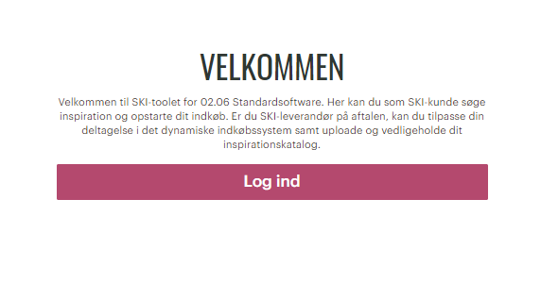

Sådan bruger du inspirationskataloget
Som deltager i systemet får din virksomhed stillet et katalogformat til rådighed. Her har du mulighed for at vise kunderne eksempler på de produkter og ydelser, som I tilbyder.
Du er ikke forpligtet til at udfylde inspirationskataloget, men SKI anbefaler, at du bruger det som udstillingsvindue og afgrænser sortimentet i kataloget samt løbende vedligeholder det, så det altid er retvisende i forhold til det sortiment, din virksomhed ønsker at udstille overfor kunder.
Kunderne bruger kataloget til at orientere sig forud for et konkret indkøb. Ved at begrænse sortimentet sikrer du således, at kunden ikke farer vild. Kataloget er ikke tænkt som et udtømmende katalog over jeres sortiment, men som et tidssvarende udstillingsvindue til de produkter og løsninger, din organisation lægger vægt på at vise. Derved får kunderne mulighed for at få en retvisende markedsindsigt, som kan hjælpe dem, når de skal foretage konkrete indkøb.
I de konkrete indkøb er du ikke forpligtet til at tilbyde netop de produkter eller ydelser, der er lagt op i inspirationskataloget, og du har til enhver tid adgang til at opdatere kataloget.
SKI godkender ikke inspirationskataloget. Det er altså dit ansvar, at I kun viser produkter og ydelser, der er omfattet af aftalen.
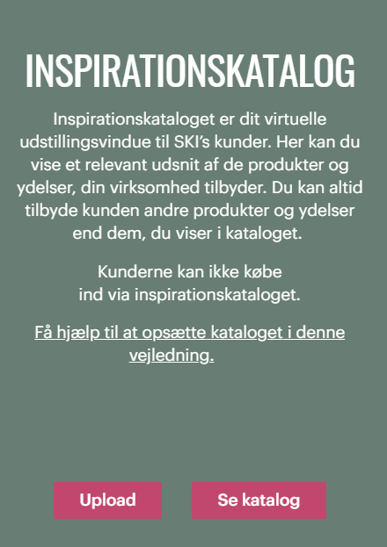
Når du har klikket Upload kan du hente SKI´s katalogskabelon.
Du skal bruge SKI’s skabelon, når du vil uploade en fil til inspirationskataloget, og det er oplysningerne i fane 1, der indlæses.
Fane 1 udfyldes med oplysninger om de produkter og ydelser, I ønsker at vise.
Fane 2 er en vejledning til de krav, der er, til udfyldelse.
Fane 3 er et eksempel på en udfyldt fil.
Du kan løbende opdatere inspirationskataloget ved at uploade en ny fil, fx hvis din organisation ønsker at vise flere, færre eller nye løsninger.
Vær opmærksom på, at når du uploader en ny fil, overskriver du den gamle. Det er ikke muligt at tilrette den eksisterende fil, når først den er uploadet. Har du ændringer til det aktuelle katalog, skal du derfor uploade en ny fil.

Få adgang til aktuelle indkøb ved at indstille jeres opsætning i systemet
For at modtage aktuelle og relevante opfordringsskrivelser kan du tilpasse din virksomheds opsætning i SKI-toolet. Når du klikker på Se/ret opsætning kommer du til opsætningsmodulet for din organisation. Du bør tilpasse dette, så det er retvisende i forhold de services og ydelser, din organisation kan levere/deltage i konkurrencen indenfor.
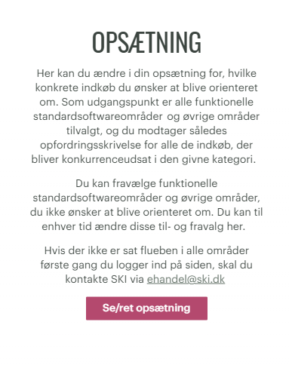
Det gøres ud fra en række filtreringsmuligheder. Første gang du logger på SKI-toolet, vil opsætningen for din organisation have kryds i alle softwareområder og øvrige områder, (når du klikker på ’info’, udvides hvert område yderligere) som vist nedenfor.
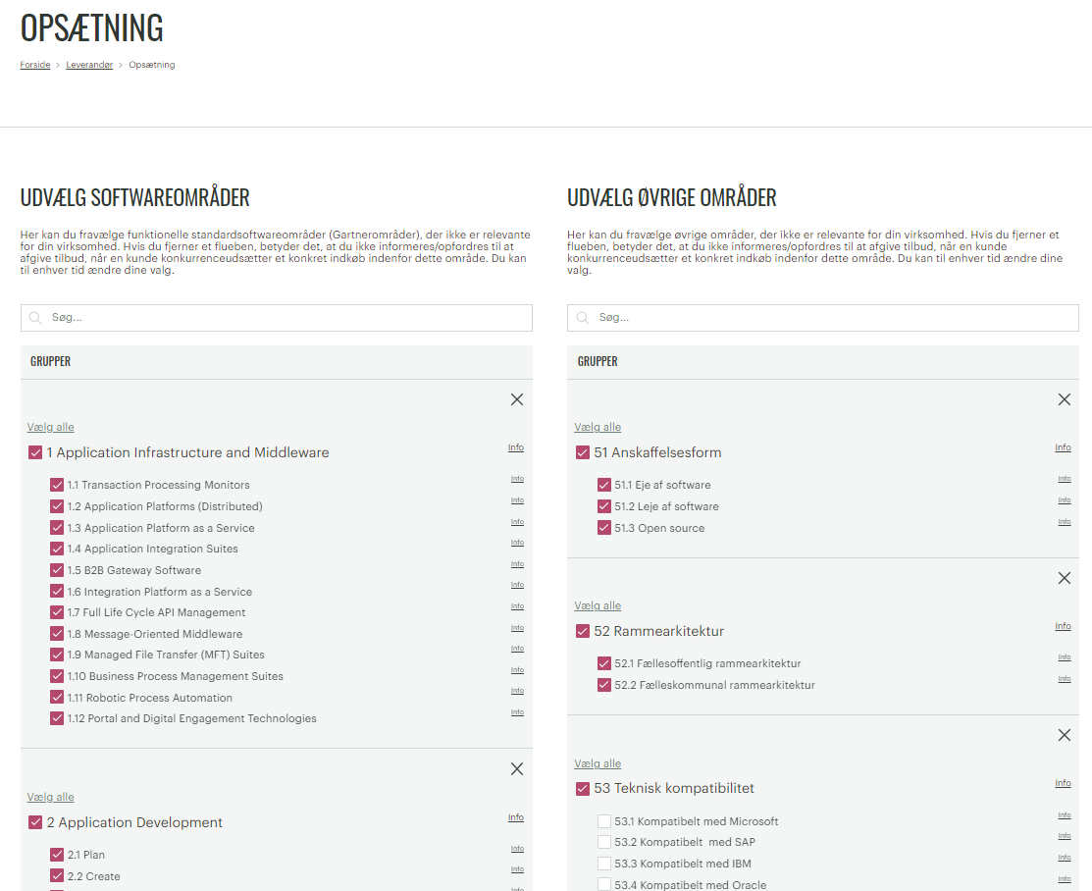
Leverer din virksomhed fx ikke løsninger inden for Gartner-område 14 Data management, kan du med fordel fravælge dette område i SKI-toolet, så din organisation ikke modtager notifikationer, der vedrører konkrete indkøb inden for denne kategori. Leverer din virksomhed til gengæld løsninger inden for område 13 Security, så bør du lade dette område forblive tilvalgt, og I vil da modtage alle notifikationer i systemet vedrørende konkrete indkøb inden for dette område. Leverer I på samme måde ikke løsninger inden for SKI-området Kompatibilitet med Citrix, kan du med fordel afkræfte afkrydsningen her.
SKI anbefaler, at du tilpasser jeres opsætning, som noget af det første, så den stemmer bedst muligt overens med jeres portefølje. Derved modtager du ikke alt for mange irrelevante notifikationer om konkrete indkøb inden for områder, hvor din organisation alligevel ikke leverer. Det gør også kundens indkøbsproces bedre.
Kunderne har adgang til at se, hvilke virksomheder der har indikeret, at de vil adviseres inden for de forskellige udbudte områder. På den måde kan de hurtigt danne sig et overblik over, hvilke virksomheder der er relevante i forhold til et match op mod deres forestående konkrete indkøb.
Når kunden offentliggør et konkret indkøb, vil advisering om opfordringsskrivelsen genereres af systemet til jeres virksomhed, hvis I har bekræftet de pågældende områder i jeres opsætning.
Du kan til enhver tid ændre din organisations til- og fravalg i opsætningen.

Brugsvilkår
Når kunden offentliggør et konkret indkøb i systemet, kan kunden have behov for at stille krav til brugsvilkår for den udbudte løsning. Det kan f.eks. være krav om dobbeltdrift ved migrering eller en 60 dages varsling om audit.

SKI har udarbejdet en oversigt over brugsvilkår, der rækker ud over standardvilkår, som kan være relevante for kunden i forbindelse med et konkret indkøb.

I oversigten kan din organisation angive, om I generelt forventer at kunne acceptere hvert af disse brugsvilkår. Kunden kan se den samlede tilkendegivelse fra de leverandører (producenter), der har forholdt sig til brugsvilkårene, og på denne baggrund kan kunden vurdere, om et vilkår umiddelbart er markedskonformt. Du kan altid justere jeres tilkendegivelse, ligesom det er muligt at afvige fra den generelle tilkendegivelse i jeres tilbud til konkrete indkøbssituationer. Tilkendegivelsen er således ikke bindende, men et hjælpeværktøj til kunderne.
Du kan se oversigten over brugsvilkårene på Aftalesiden, på ski.dk under ’Vejledning’.

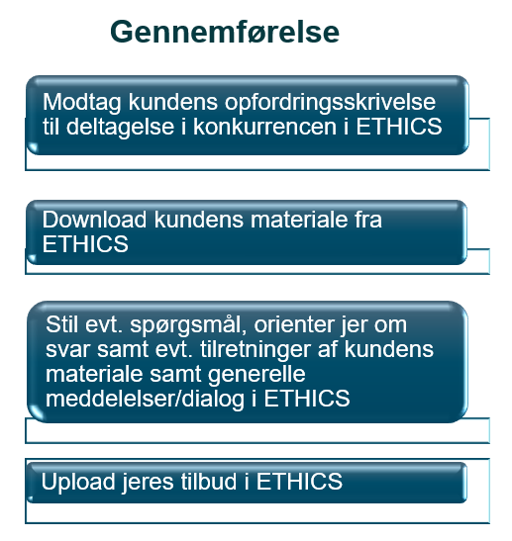
Gennemførelse af tilbudsafgivelse i ETHICS
Din deltagelse i konkrete indkøb sker i ETHICS. Det er her, du ser kundens opfordringsskrivelser, downloader kundens offentliggjorte materiale, stiller spørgsmål til materialet, modtager svar og uploader det endelige tilbud. Det er også i ETHICS, du modtager svar om tildeling eller afslag. Du bliver adviseret via e-mail, når der oprettes et nyt indkøb i ETHICS, som er relevant for dig.

Forhåndsadvisering
Kunden har mulighed for at sende en forhåndsadvisering om et kommende konkret indkøb, men er ikke forpligtet til det. Kunden kan fx bede om din tilkendegivelse af, om din organisation påtænker at aflevere tilbud på det konkrete indkøb.

Vurdering af indkøbets relevans
Når en kunde offentliggør et konkret indkøb i det dynamiske indkøbssystem i ETHICS, kan du se kundens opfordringsskrivelse samt leveringkontrakt med bilag under fanen ’Konkrete indkøb’ i ETHICS. Her vil alle konkrete indkøb ligge, som er aktive, og som du har mulighed for at afgive tilbud på.
Hvis din organisation ikke kan tilbyde produkter eller relaterede ydelser, som passer til kundens konkrete behov, eller du ikke ønsker at byde, skal du ikke foretage dig mere, men kan afvente, at et nyt konkret indkøb bliver offentliggjort, og vurdere relevansen af det.
Der er ikke budpligt i det dynamiske indkøbssystem, og du har derfor ikke pligt til at deltage i alle budrunderne. Du skal derimod vurdere relevansen af hvert offentliggjort indkøb og byde ind, når din virksomhed kan tilbyde løsninger og ydelser, der opfylder kundens konkrete opgavebeskrivelse.
Når et konkret indkøb i ETHICS omfatter produkter og/ eller relaterede ydelser, som ligger inden for jeres sortiment, og ønsker din organisation at gå videre i processen for tilbudsafgivelse, skal du downloade kundens samlede materiale. Det er væsentligt, at du nøje gennemlæser det samlede materiale. Du henter materialet under fanen ’Tilbudsafgivelse’ i ETHICS.

Hvad er opfordringsskrivelsen?
Opfordringsskrivelsen svarer til udbudsbetingelserne i et udbud eller miniudbudsbetingelserne ved et miniudbud under en rammeaftale. Det vil sige, at det er i det dokument, kunden beskriver det konkrete indkøb med angivelse af tidsfrister, evalueringsmodel mv.
SKI stiller en skabelon til opfordringsskrivelsen til rådighed for kunden. Kunden er dog ikke forpligtet til at bruge skabelonen.

Leveringskontrakten med bilag
Kunden skal sammen med opfordringsskrivelsen vedlægge en leveringskontrakt med relevante bilag, som ved kontraktindgåelse bliver forpligtende for parterne. Herudover vil kunden vedlægge et tilbudsbrev, som du skal underskrive og aflevere som en del af dit tilbud.
Kunden har mulighed for at bruge nedenstående bilag til leveringskontrakten til sit konkrete indkøb. Kunden skal ikke medtage alle bilag, hvis de ikke er relevante for indkøbet, dog undtaget bilag 6 og bilag 7.
- Bilag 1 Kundens opgavebeskrivelse
- Bilag 1a Brugsvilkår
- Bilag 1b Rådgivnings- og uddannelsesydelser
- Bilag 2 Producentens standardvilkår
- Bilag 3 Leverandørens løsningsbeskrivelse
- Bilag 4 Leverandørens priser
- Bilag 5 Databehandling
- Bilag 6 CSR (Kunden skal anvende SKI’s bilag, alternativt bilag med samme eller skærpede krav)
- Bilag 7 Trepartsaftale (obligatorisk – SKI’s bilag skal anvendes)
- Bilag 8 Skabelon til erklæring vedrørende restriktive foranstaltninger på baggrund af Ruslands handlinger

Opmærksomhedspunkt:
SKI stiller en leveringskontrakt med bilag til rådighed for kunden. Kunden er dog ikke forpligtet til at anvende disse dokumenter, bortset fra bilaget ”Trepartsaftale”, som du kan læse mere om nedenfor. Det betyder, at kunden har mulighed for at tilpasse leveringskontrakten med bilag til det konkrete indkøb, og det er derfor meget vigtigt, at du gennemgår kundens leveringskontrakt med bilag meget nøje forud for hver tilbudsafgivelse. Du bør være opmærksom på kundens eventuelle tilretninger og dermed ændringer i vilkår i forhold til standardskabelonen.

Spørgsmål og svar til kundens offentliggjorte materiale
I har mulighed for at stille spørgsmål til kundens offentliggjorte materiale inden for de tidsfrister, der fremgår af opfordringsskrivelsen. Kunden er forpligtet til at offentliggøre spørgsmål og svar i anonymiseret form. Du vil således få vist din organisations egne og de øvrige tilbudsgiveres spørgsmål og kundens svar hertil. Du stiller spørgsmål under fanen ’Kommunikation’ i ETHICS. Det er også her, kundens svar vil blive offentliggjort.

Afgivelse af jeres tilbud
Når I har udarbejdet jeres tilbudsmateriale på baggrund af, hvad kunden har efterspurgt, skal du uploade jeres tilbudsmateriale, herunder tilbudsbrevet. Når du trykker ’send’ i ETHICS, er jeres tilbud sendt til kunden.

Afslutning

ESPD-dokumentation
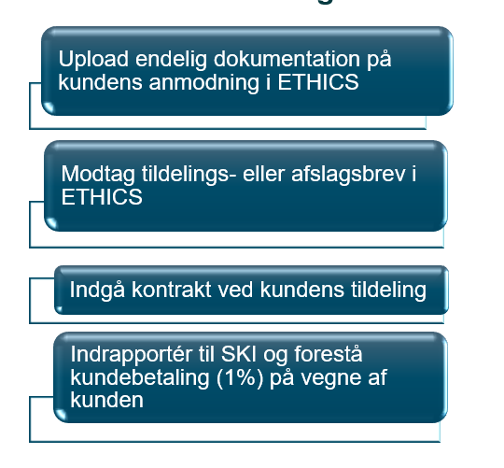
Forud for tildeling af en leveringskontrakt er kunden forpligtet til at indhente dokumentation for de oplysninger, som din organisation har angivet i jeres ESPD, da din virksomhed ansøgte om optagelse i det dynamiske indkøbssystem. Dokumentationen består af to dele:
1. Dokumentationen for oplysninger om udelukkelsesgrundene kan for danske virksomheder udgøres af en serviceattest udstedt af Erhvervsstyrelsen, og det er en fordel, at I har en sådan tilgængelig og klar på kundens anmodning. For udenlandske virksomheder skal kunden så vidt muligt kræve de former for dokumentation, der fremgår af e-Certis.
2. Kunden skal også indhente dokumentation for jeres fortsatte egnethed, dvs. dokumentation for, at de referencer din organisation angav ved optagelse i det dynamiske indkøbssystem, fortsat er valide. Det betyder, at din virksomhed skal indsende et opdateret ESPD med nye referencer, hvis en reference fx ikke længere har en værdi på kr. 20.000.000 (kategori 1), eller kr. 200.000 (kategori 2), når der regnes 3 år tilbage. Sørg derfor for, at jeres ESPD til enhver tid er opdateret med tidssvarende og korrekte angivelser i forhold til referencerne. Hvis du allerede har indsendt dit ESPD sammen med dit tilbud, skal du ikke indsende det igen.

Tildeling og afslag på jeres tilbudsafgivelse
Kunden skal samtidigt give alle tilbudsgivere, der deltog i det konkrete indkøb, meddelelse om resultatet af det konkrete indkøb. Den vindende tilbudsgiver modtager et tildelingsbrev og skal underskrive den pågældende leveringskontrakt. De øvrige tilbudsgivere modtager et afslagsbrev, hvori kunden begrunder, hvorfor de ikke er blevet tildelt leveringsaftalen.
Meddelelsen sendes via ETHICS’ Direkte dialog modul.

Indrapportering til SKI / Trepartsaftale
SKI’s omkostninger ved at etablere dynamiske udbudssystemer er bl.a. finansieret ved, at SKI’s kunder betaler en procentsats (kaldet kundebetaling) af deres omsætning på den eller de konkrete leveringskontrakter, som er indgået. For 02.06 Standardsoftware udgør dette 1 %.
Som leverandør i systemet er din organisation forpligtet til, på kundens vegne at indrapportere kundens køb under leveringskontrakten. Pligten til at rapportere starter ved første faktura til en kunde, og ophører først, når din organisation ikke længere fakturerer kunden på den indgåede kontrakt.
Som leverandør i systemet skal din virksomhed også videreformidle kundebetalingen til SKI. Krav til rapporteringen og videreformidlingen af kundebetalingen fremgår af Bilag 7 Trepartsaftale, som altid indgår i kundens udbudsmateriale.
Herudover har kunden pligt til at indrapportere alle indgåede kontrakter, herunder bl.a. beløb og navnet på den vindende leverandør i ETHICS. Kunden gør dette i forbindelse med afslutning af det konkrete indkøb i ETHICS.

Tjekliste til tilbudsafgivelse
- Log på ETHICS - evt. via ski.dk
- Download kundens materiale og gem det på egen pc
- Læs det samlede materiale grundigt igennem
- Stil evt. spørgsmål til materialet via spørgsmål/svar modulet i ETHICS inden udløb af spørgefristen
- Upload de dokumenter, kunden har efterspurgt og tryk ’send’
- Indsend endelig dokumentation til kunden, hvis din organisation anmodes om det
- Modtag tildelings- eller afslagsbrev
- Hvis din organisation tildeles leveringskontrakten, skal du underskrive leveringskontrakt sammen med kunden og påbegynde implementering og levering af aftalen
- Indrapporter kundens køb og indbetal kundeandel til SKI på vegne af kunden

Vejledning og support til ETHICS
Du finder yderligere vejledning til brugen af ETHICS her: https://mercell.atlassian.net/servicedesk/customer/portal/3/article/177996038
Her kan du også kontakte ETHICS ift. teknisk support.

Mere information
Du kan finde mere information om aftalen på ski.dk. Her finder du blandt andet flere vejledninger og øvrige dokumenter, der kan hjælpe dig med at bruge aftalen.
Du er altid velkommen til at kontakte SKI’s kundeservice på telefon 33 42 70 00, hvis du har spørgsmål til aftalen.

Kontakt

Staten og Kommunernes Indkøbsservice A/S · Zeppelinerhallen, H.C. Hansens Gade 4 · 2300 København S · Telefon +45 33 42 70 00

https://ec.europa.eu/tools/ecertis/search

